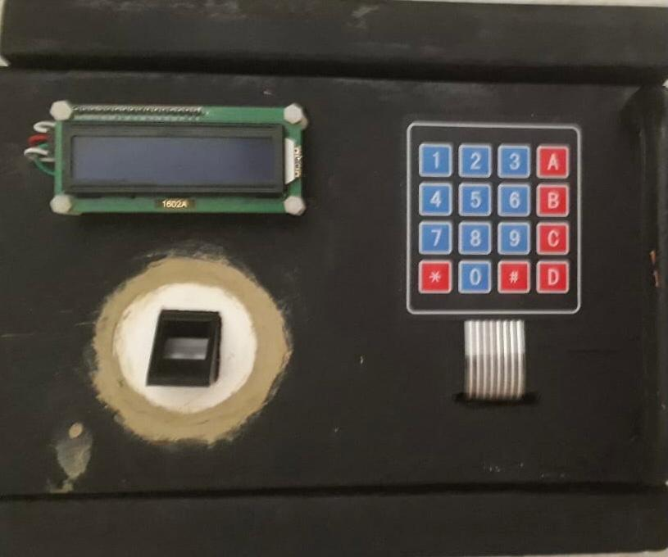

22 de diciembre de 2020

Universidad Blas Pascal

Autores:

Arnoldt Marcos Nicolás

Oliva Daniele Lucía

Vicente Valeria Sabrina

Aguiar Parera Francisco

LOCK BOX

Contenido

INTRODUCCIÓN 2

ANTECEDENTES 3

PERIODO QUE ABARCA Y DÓNDE SE REALIZÓ 4

OBJETIVO GENERAL 5

OBJETIVOS ESPECÍFICOS 6

ALCANCE 7

PROBLEMA Y SU JUSTIFICACIÓN 8

DESARROLLO/HALLAZGOS/RESULTADO 9 y 10

Funcionamiento 9

Exactitud 9

Usabilidad 9

Bluetooth 10

Integración 10

Seguridad en el diseño 10

CONCLUSIONES 12

RECOMENDACIONES 14

ANEXOS 15

# INTRODUCCIÓN

Con el presente informe, pretendemos mostrar la construcción y el desarrollo de una caja de seguridad como un producto altamente comercializable, de bajo costo, que proporciona seguridad de una manera personal e independiente para una gran variedad de personas.

Su fácil manejo permite utilizarse para almacenar objetos de valor, documentos y que puede ser también particularmente atractivo para niños más pequeños que deseen tener una caja de juguetes para la cual solo ellos conocen el código de acceso.

La característica particular del producto, es que se requiere necesariamente del usuario y contraseña para ingresar mediante la aplicación que conecta con la tecnología Bluetooth, o conocer la clave numérica, o tener registrada una huella dactilar para poder abrir la puerta, lo que convierte a la lock box en una caja ultra segura, evitando accesos no autorizados en resguardo de los objetos de valor que el dueño haya introducido en ella.

Se explicarán las tareas llevadas a cabo para para la construcción de la lock box, la programación de los sensores y el diseño de la aplicación para su utilización.

# ANTECEDENTES

Ante la necesidad de crear un proyecto que implique mejorar y sofisticar un producto ya existente, surgió la idea de implementar dispositivos de seguridad a una caja fuerte para verificar los resultados y el potencial resguardo que podrían tener los objetos guardados dentro por su dueño. Ante esta necesidad, pensamos en utilizar componentes compatibles con Arduino por su bajo coste, fácil desarrollo, plataforma libre, e implementación a productos existentes para lograr mejoras deseables por los usuarios, que lo hagan más interactivos y que puedan satisfacer diversas necesidades.

El Arduino contiene entradas y salidas digitales y analógicas a los cuales se puede conectar diferentes sensores y periféricos, para la cual, se necesita una placa de desarrollo con cantidad de pines suficiente para conectar todos los componentes necesarios para el desarrollo del producto, y un microcontrolador compatible. Para ello, se eligió la placa Arduino MEGA original.

Mediante la implementación de sistemas de seguridad más sofisticados que los convencionales, una caja de seguridad sería más segura, incluso, que las convencionales, siendo un producto deseado por los potenciales usuarios en el mercado.

En base a esta idea, realizamos investigaciones pertinentes para conocer el mercado y hemos encontrado diseños ya comercializados de este tipo de producto sin las sofisticaciones y mejoras que en el diseño incluimos, para brindar la máxima confianza posible al cliente.

¿Cómo surgió la idea? Desde un comienzo no teníamos conocimiento sobre robótica y electrónica. Nuestro presupuesto era ajustado debido a la situación inestable de la economía.   
La decisión de construir una lock box ultra segura, surgió de investigar posibles proyectos como un medidor de pH automático para piscinas, o ingreso con contraseña para la entrada al hogar. Proyectos que resultan no sencillos de implementar para quien recién comienza con un proyecto de electrónica.

La conclusión a la que llegamos fue combinar de alguna manera los componentes de estos proyectos en uno un poco más versátil, de fácil transporte, y que al mismo tiempo sea de utilidad para un usuario que necesita almacenar algún objeto de valor y que no pueda ser alcanzado por quien no está autorizado.

# PERIODO QUE ABARCA Y DÓNDE SE REALIZÓ

El periodo abarcado es desde el 23 de marzo del año 2020, al … de diciembre del año 2020.

El producto fue construido, diseñado y programado íntegramente en Córdoba, Argentina.

Los periodos que abarca la construcción del proyecto son:

- Construcción de la caja de madera durante el mes de julio. Ensamblado de sus piezas, tornillos, pegado, colocación de bisagras.

- Colocación de un solenoide electromagnético y una traba que “amarre” el extremo del solenoide para que cumpla la función de traba y no permita la apertura de la tapa.

- Diseño de la pieza en 3D donde está colocado el sensor de huellas.

- Perforación y realización de agujeros en la tapa donde están colocados mediante tornillos de nylon los componentes Arduino y por donde pasan los cables para las conexiones requeridas.

- Colocación de los componentes (placa Arduino MEGA, LCD, relay, teclado matricial 4x4, buzzer, solenoide, sensor biométrico, bluetooth hc-05).

- Conexión del cableado entre los componentes y los pines de la placa Arduino.

- Perforación de un lateral de la lock box para el ingreso y conexión de la fuente de alimentación.

# OBJETIVO GENERAL

Nuestro proyecto: Diseño de una caja de seguridad programable ultra segura que se puede desbloquear con un teclado matricial 4x4, un sensor de huellas dactilares y una aplicación compatible con el sistema operativo Android que se conecta mediante tecnología bluetooth. El usuario debe proporcionar las entradas adecuadas a cada uno de los diversos sistemas utilizando las instrucciones que se muestran en una pantalla LCD TFT o en la aplicación compatible con el dispositivo luego de haber ingresado correctamente el usuario y contraseña programados para el usuario en particular.

# OBJETIVOS ESPECÍFICOS

* Diseñar un producto altamente comercializable que proporcione seguridad real de una manera única.
* Diseñar un producto atractivo para los niños más pequeños que deseen tener una caja de juguetes para la cual solo ellos conocen el código de acceso.
* Diseñar un producto de alto nivel y bajo costo de construcción.
* Construir un producto que sea útil y atractivo para una gran variedad de personas.
* Instalar como dispositivos de seguridad un teclado matricial, sensor de huellas dactilares, y/o una aplicación que requiere un login con usuario y contraseña.
* Utilizar la lock box para almacenar de forma segura joyas y otros objetos de valor.
* Programabilidad: cuando la caja está desbloqueada, el usuario puede personalizar el código del teclado, la huella digital y el logueo en la app.
* Instalar sensores y dispositivos electrónicos de seguridad configurables
* Interactividad con el usuario y facilidad de uso.
* Programar el software necesario para la configuración de la seguridad del dispositivo.
* El artefacto debe ser capaz de mantener los objetos de valor almacenados dentro por el usuario.

# ALCANCE

Tiempo Estimado

Planificación del proyecto: hasta el 30/06                           ETAPA1

                    Conceptos básicos

                    Esquemas de trabajo

                    Planificación de las etapas del proyecto

Diseño en Catia del proyecto

                    etc.

Fecha de examen y vacaciones (libre): hasta el 31/07

Diseños del producto: hasta el 31/08                                  ETAPA2

                    Planos del producto

                    Diseño de los circuitos y simulaciones

Construcción del producto: hasta el 31/10                          ETAPA3

                    Obtener los elementos del producto

                    Armado y construncción del producto

                    Programación del producto

                    Pruebas de error y funcionalidad

Presentación del producto: hasta el 30/11                           ETAPA4

                    Informe del proyecto

                    Elementos para la presentación del proyecto (power point, videos, etc.)

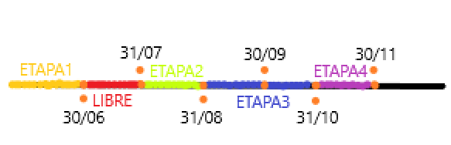

# PROBLEMA Y SU JUSTIFICACIÓN

Ante la necesidad de diseñar un producto para satisfacer una necesidad puntual del mercado, que era que las personas pudieran tener un lugar seguro donde guardar sus objetos de valor de manera segura sin que nadie pudiera acceder sin su autorización, es que pensamos en diseñar una caja de seguridad.

Puntualmente, lo que debía caracterizar a la caja de seguridad, valga la redundancia, es que sea segura. Para lograr este objetivo, es que la LockBox debía llevar dispositivos de seguridad que permita cumplir con esta finalidad.

Así fue que encontramos la posibilidad de abrir la puerta y acceder mediante una aplicación controlada por un módulo bluetooth conectada al usuario y dueño, mediante un teclado matricial que lleva una contraseña y un sensor biométrico que debe tener almacenada previamente las huellas dactilares.

De esta forma, se quería ofrecer versatilidad, facilidad de uso, utilidad, e interactividad con el usuario, siempre respetando la máxima de que el usuario sienta confianza y seguridad de que sus objetos de valor, se encuentran a salvo.

# DESARROLLO/HALLAZGOS/RESULTADO

### Funcionamiento

La LockBox utiliza una clave a ingresar en un teclado de membrana y/o una huella biométrica previamente almacenada en la memoria del sensor, o el acceso se produce mediante una aplicación que se conecta mediante tecnología bluetooth en la cual se deberá ingresar el usuario y contraseña para destrabar la tapa de la caja que se encuentra bloqueada por un solenoide electromagnético.

Dispone de una de una pantalla LCD 16x2 para la visualización de la cantidad de caracteres ingresados y no mostrándolos por seguridad, para evitar que la contraseña pueda ser hurtada, mostrando posteriormente el display si la contraseña es correcta o incorrecta, el mensaje de bloqueo y desbloqueo.

### Exactitud

La tapa nunca se desbloquea cuando se le dan entradas incorrectas. Es decir, que el relay solamente envía la señal de apertura del solenoide cuando el usuario ingresa alguno de los parámetros correctos, ya sea mediante el uso de la aplicación bluetooth luego de haber ingresado correctamente el usuario y la contraseña configuradas en la aplicación compatible con el sistema operativo Android, ya sea al haber ingresado la contraseña alfanumérica mediante el teclado matricial de membrana 4x4, o al haber ingresado una huella dactilar compatible con las almacenadas en la memoria del sensor de huellas digitales. Un usuario solo puede desbloquear la caja al proporcionar la entrada adecuada.

En el caso de haber obtenido el acceso correctamente, el display TFT mostrará un mensaje que se lee “Abierto”, “Acceso concedido”. En el caso contrario, mostrará un mensaje con la leyenda “Acceso Denegado”.

Para el primer caso (acceso autorizado), sonará el buzzer emitiendo un sonido en particular durante unos pocos segundos, que indica que el parámetro de acceso es correcto. Para el segundo caso (acceso no autorizado), el mismo buzzer emitirá otro sonido en particular indicativo de que el parámetro ingresado es incorrecto.

El display, luego de un intento fallido, pedirá nuevamente el ingreso de un parámetro,

### Usabilidad

Este producto es muy fácil de usar y está destinado a personas de todas las edades con habilidades básicas de lectura y pensamiento.

Hay una cantidad innumerable de sistemas de seguridad que podrían agregarse a la caja que ayudaría a que sea más utilizable por todas las personas, como el reconocimiento facial y el reconocimiento de voz, por supuesto.

A medida que se ingresan los caracteres alfanuméricos, por cada carácter ingresado suena el buzzer emitiendo un beep instantáneo brindando interactividad al usuario para que sepa que se ha presionado una tecla.

### Bluetooth

Previo a la instalación, es necesario emparejar el dispositivo bluetooth dentro de la lock box con el teléfono celular con sistema operativo Android, ingresando la contraseña de emparejamiento. Sin cumplir con este requisito, la aplicación para destrabar y abrir la caja no funciona. Se limita a mostrar un mensaje que dice que la conexión por bluetooth ha fallado, por más que el ingreso con usuario y contraseña sean correctos, logrando incrementar aún más la seguridad del dispositivo al requerir de dos factores de autenticación.

### Integración

La caja en sí es pequeña, por lo que la planificación es esencial para que el producto final sea utilizable y se pueda sacar un verdadero provecho de él. El escáner de huellas digitales se colocó en la parte inferior izquierda de la caja; el teclado matricial a la derecha y la pantalla TFT arriba del sensor de huellas para su fácil lectura. La lock box tiene una manija al lado del teclado matricial para mayor comodidad en la apertura y clausura de la misma durante su uso.

### Seguridad en el diseño

El diseño no presenta ningún peligro para el público o el medio ambiente. Se puede llegar a infligir algún daño al usuario si la caja se cierra con el dedo.

### Fotos del desarrollo

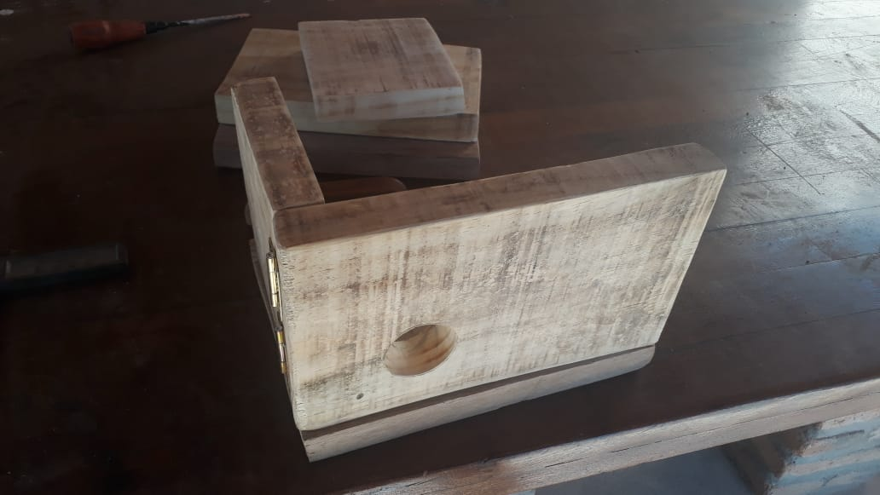

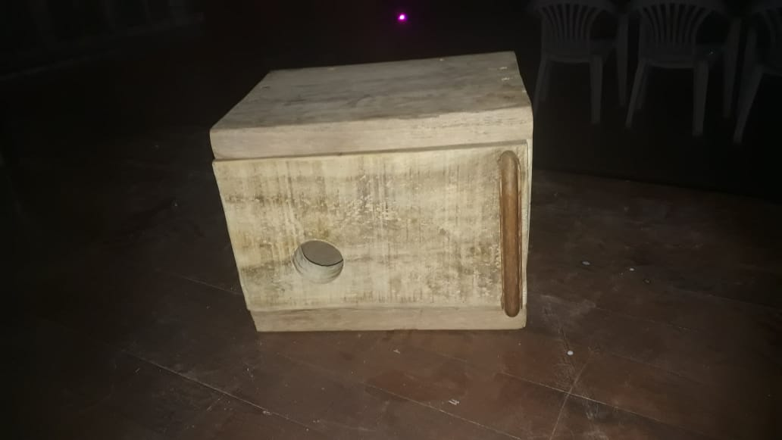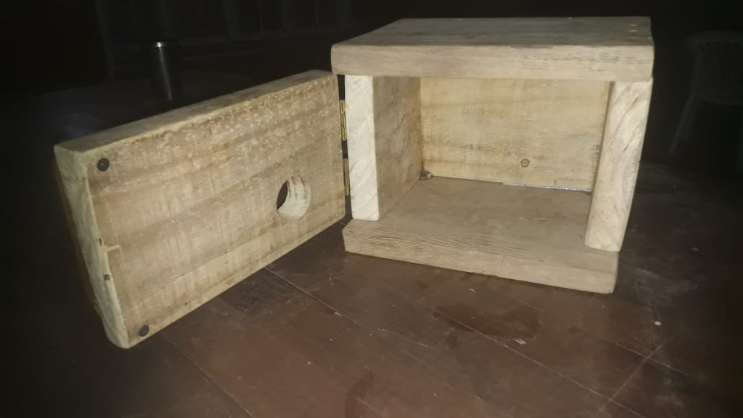

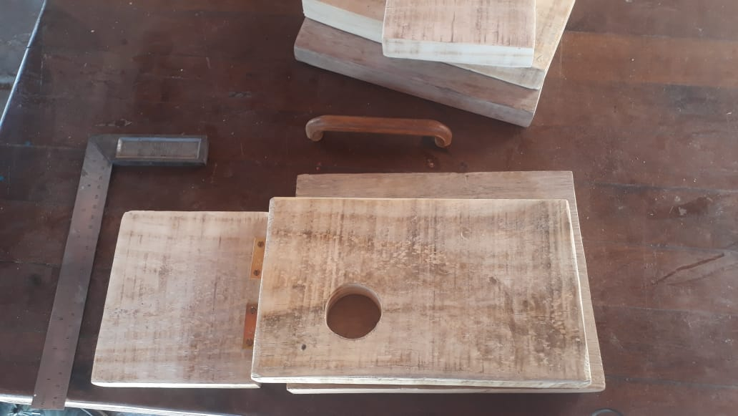

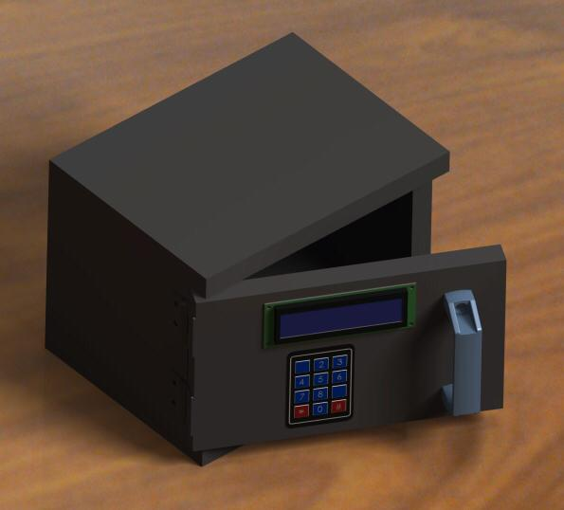

# CONCLUSIONES

Como conclusión podemos decir que el proyecto fue construido y realizado satisfactoriamente. Funciona tal cual fue proyectado y programado. Los objetivos generales y específicos planteados se cumplieron satisfactoriamente.

Todos los sensores y módulos funcionan tal cual lo esperado, por lo que estimamos que el proyecto tendría salida comercial dada la alta seguridad en su funcionamiento y prácticamente nulo margen de error al dar por positiva la clave o huella ingresada si no es la del verdadero dueño.

Aquí, fotos del proyecto realizado y funcionando correctamente:

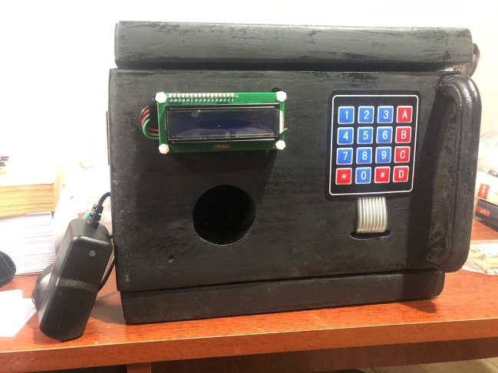

Figura 1. Proyecto concluido y construido.

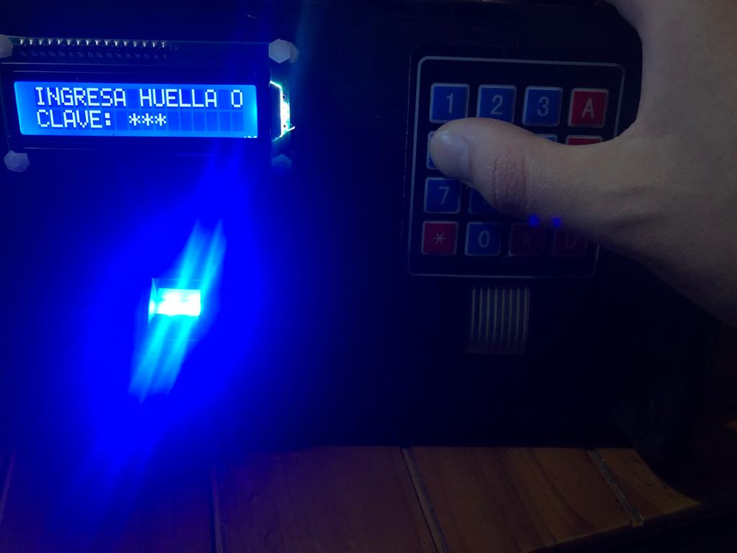

Figura 2. Ingreso de contraseña mediante caracteres.

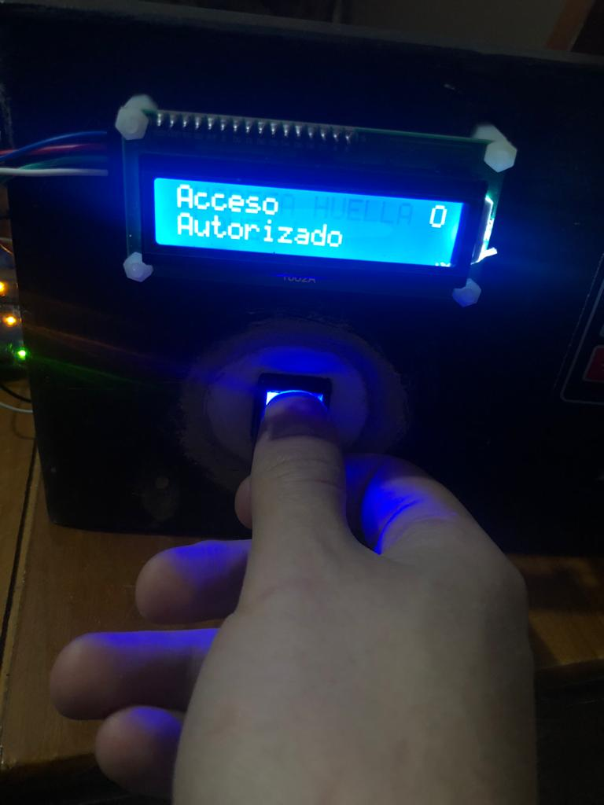

Figura 3. Acceso mediante huella dactilar.

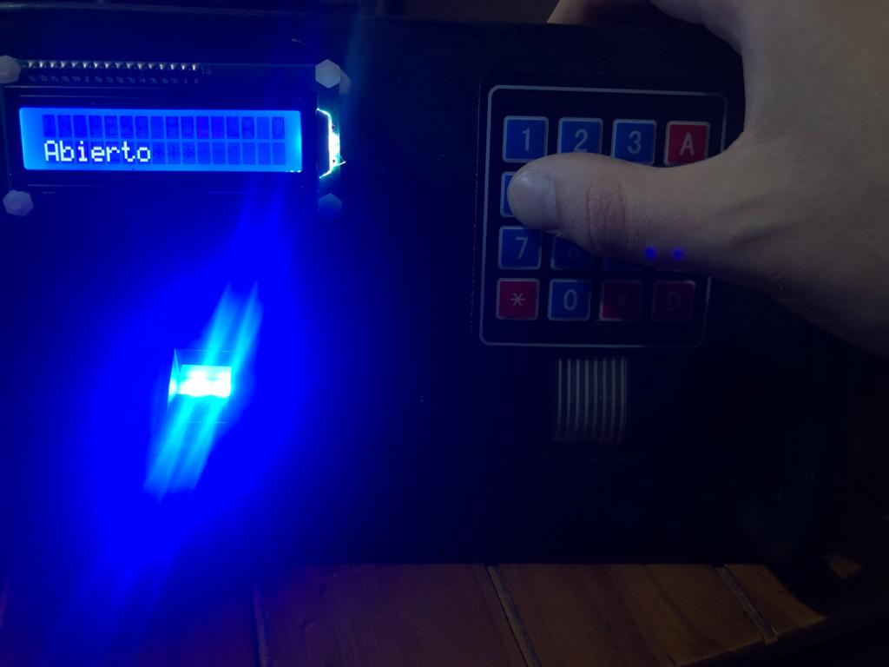

Figura 4. Abierto por contraseña correcta.

# RECOMENDACIONES

* Verificar la factibilidad de construcción del producto.
* Búsqueda de disponibilidad de materiales.
* Evaluación de los potenciales costos finales.
* Correcto diseño, investigación de materiales necesarios.
* Trabajo en equipo.
* Búsqueda de tutoriales y similitud de proyectos.
* Búsqueda de ejemplos de codificación
* Búsqueda de manuales de los módulos y sensores respecto de su funcionamiento.

# ANEXOS

[Android-Controlled Arduino Bluetooth Servo Door Lock [TUTORIAL]](https://www.youtube.com/watch?v=8gzh95w4Hmk)

[DIY Arduino RFID Safe Lock](https://www.youtube.com/watch?v=N0RagO8Vxsw)

[Arduino based digital SAFE BOX](https://www.youtube.com/watch?v=u1Uiw4OZtvc)

[Arduino Lock Box](https://www.youtube.com/watch?v=zPoHzje_edE)

[Lock Box original](https://www.youtube.com/watch?v=VDu1fERQY6U)

[Web de la Lock Box Original](http://people.ece.cornell.edu/land/courses/ece4760/FinalProjects/f2016/aj373_cb596_ta269/aj373_cb596_ta269/website/index.html)

Programa Arduino: <https://www.dropbox.com/s/giai27c6onu1g13/Huella_y_Teclado_Funcional_con_LCD_definitivo.ino?dl=0>